Приложение №5
к Постановлению Правительства
№558 от 18 мая 2007 г.
Образец бланка
Акт о смерти

Лицевая сторона
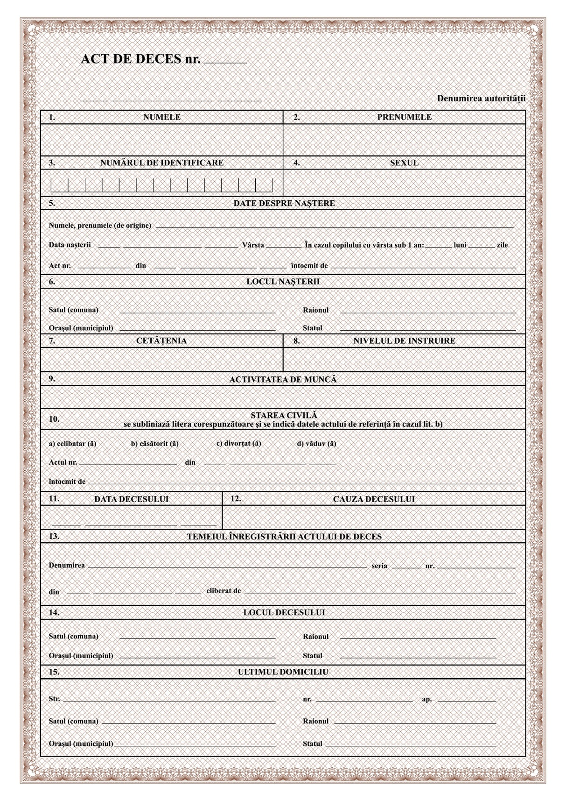
Оборотная сторона


